Санкт-Петербургский политехнический университет Петра Великого

Институт прикладной математики и механики

Высшая школа теоретической механики

**Отчет по лабораторной работе №2**

**Уравнение колебания струны.**

по дисциплине «Вычислительная механика»

Выполнила

студентка гр.5030103/00001 Качевская О.А.

Руководитель

Витохин Е.Ю.

«___» __________ 2022 г.

Санкт-Петербург

2022

1. **Постановка задачи.**

Дано уравнение колебания струны:

$-\frac{1}{c^{2}}\frac{d^{2}U}{dt^{2}}+\frac{d^{2}U}{dx^{2}}=0$,

Где $c= \sqrt{\frac{E}{ρ}}$– скорость звука в среде, Е -модуль Юнга среды, $ρ$- плотность, в данной задаче все коэффициенты по величине равны 1.

Граничные условия: $U\left(x,0\right)=\left(x+1\right)sin\left(πx\right), U_{t}\left(x,0\right)=x^{2}+x,$

$$U\left(0,t\right)=0 ,U\left(1,t\right)=0.5t$$

Требуется численно найти решение уравнения теплопроводности на отрезке $x∈\left[0,1\right]$ с шагом dh = 0.1 на интервале $t∈\left[0,0.1\right]$ с шагом dt = 0.01.

1. **Постановка задачи.**

Данная задача решается припомощи метода конечных разностей.

Для нала разложим функцию U в ряд Тейлора в точках $x_{0}-dh,x_{0}+dh$:

$$U\left(x_{0}-dh\right)=U\left(x_{0}\right)-\frac{h}{1!}U^{'}\left(x_{0}\right)+\frac{h^{2}}{2!}U^{''}\left(x_{0}\right)+O(h^{2})$$

$$U\left(x_{0}+dh\right)=U\left(x_{0}\right)+\frac{h}{1!}U^{'}\left(x_{0}\right)+\frac{h^{2}}{2!}U^{''}\left(x_{0}\right)+O(h^{2})$$

Сложим и выразим вторую производную:

$$U^{''}\left(x_{0}\right)= \frac{U\left(x_{0}-dh\right)+U\left(x_{0}+dh\right)-2U\left(x_{0}\right)}{{dh}^{2}}$$

Также разложим функцию T в ряд Тейлора в точке $t_{0}+dt,t_{0}-dt,$:

$$\ddot{U}\left(x_{0}\right)= \frac{U\left(t_{0}-dt\right)+U\left(t_{0}+dt\right)-2U\left(t_{0}\right)}{{dt}^{2}}$$

Далее подставляя в функцию T различные значения можем получить 2 схемы:

-Явную: $$U_{i}^{k+1}=\frac{c^{2}(d{t)}^{2}}{(d{h)}^{2}}{(U}_{i+1}^{k}-2U_{i}^{k}+U_{i-1}^{k})+{2U}_{i}^{k}-U_{i}^{k-1}$$

-Неявную:

$$\frac{2}{c^{2}{\left(dt\right)}^{2}}U_{i}^{k}-\frac{1}{c^{2}{\left(dt\right)}^{2}}U_{i}^{k-1}= =-\frac{1}{(d{h)}^{2}}U_{i-1}^{k+1}+\frac{{\left(dh\right)}^{2}+2c^{2}{\left(dt\right)}^{2}}{{\left(dt\right)}^{2}(d{h)}^{2}c^{2}}U_{i}^{k+1}-\frac{1}{(d{h)}^{2}}U_{i+1}^{k+1}$$

Также подставим в формулу явной схемы k = 0 и получим выражение с условиями для 1 строки матрицы результатов ( k = 0 – нулевая строка):

$$U_{i}^{1}=\frac{c^{2}(d{t)}^{2}}{(d{h)}^{2}}{(U}_{i+1}^{0}-2U_{i}^{0}+U_{i-1}^{0})+U(x,0)+U_{t}\left(x,0\right)*dt$$

1. **Результаты.**

Явный метод:

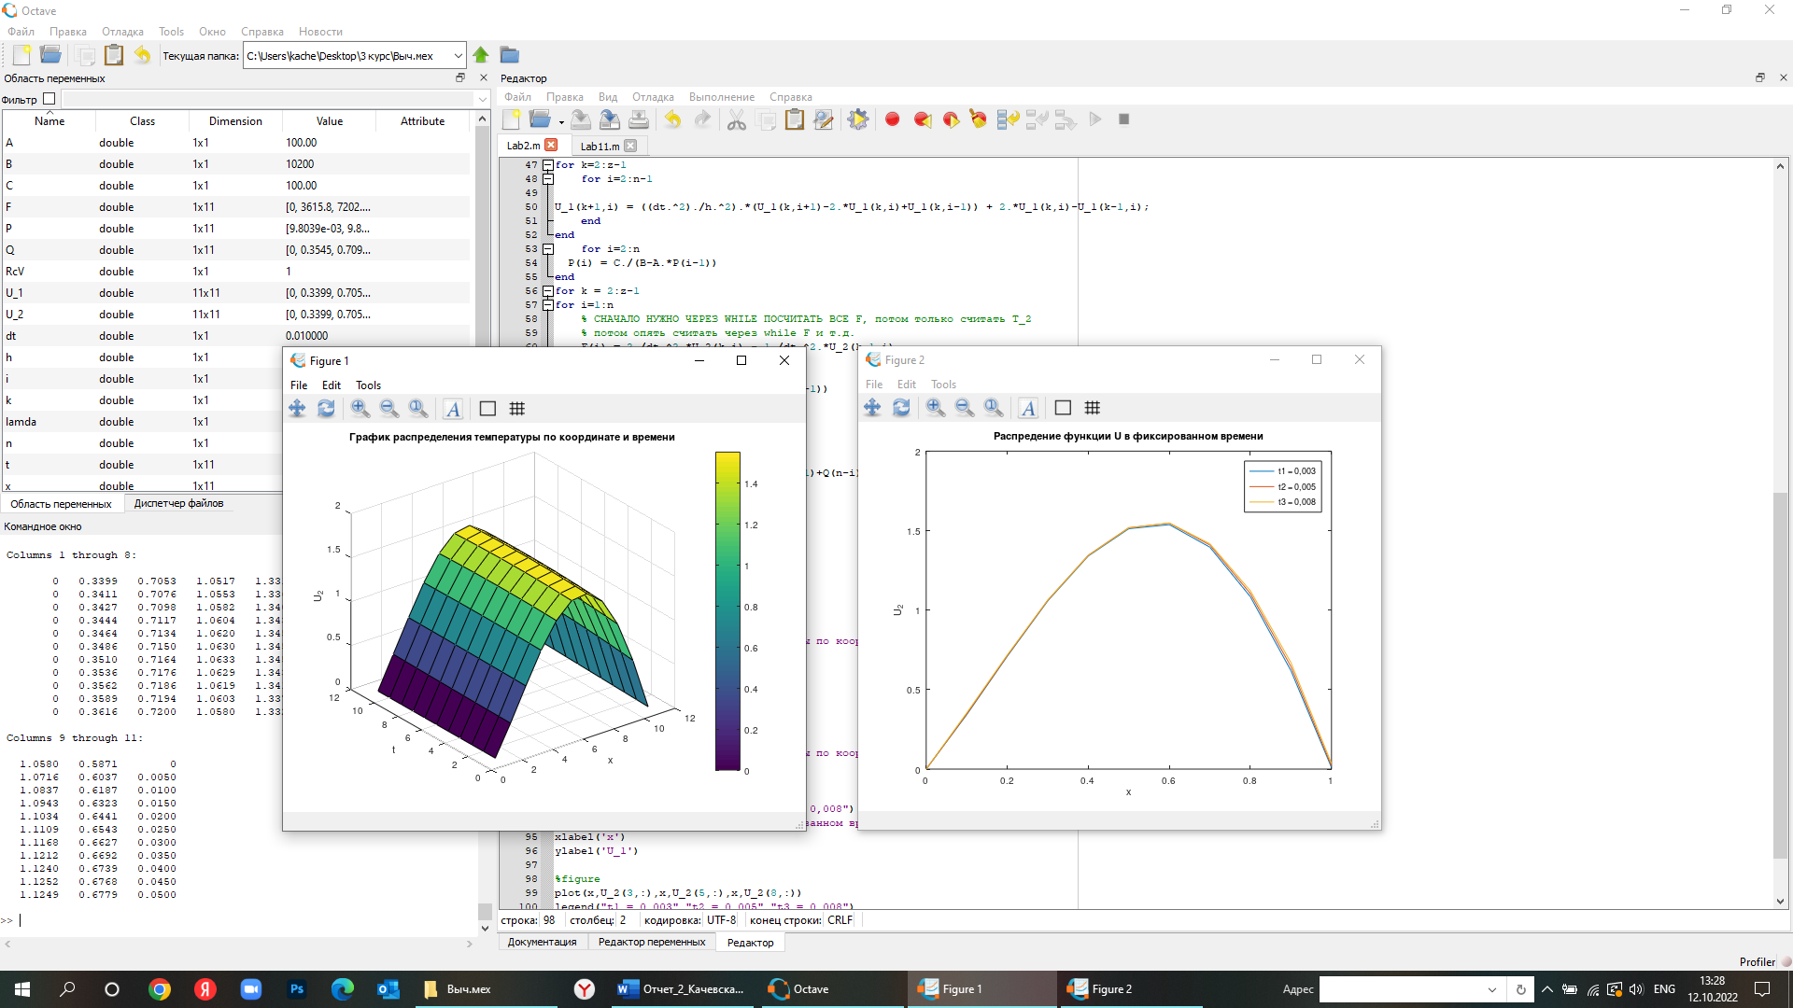

Таблица распределения температуры о координате и времени.

Неявный метод:

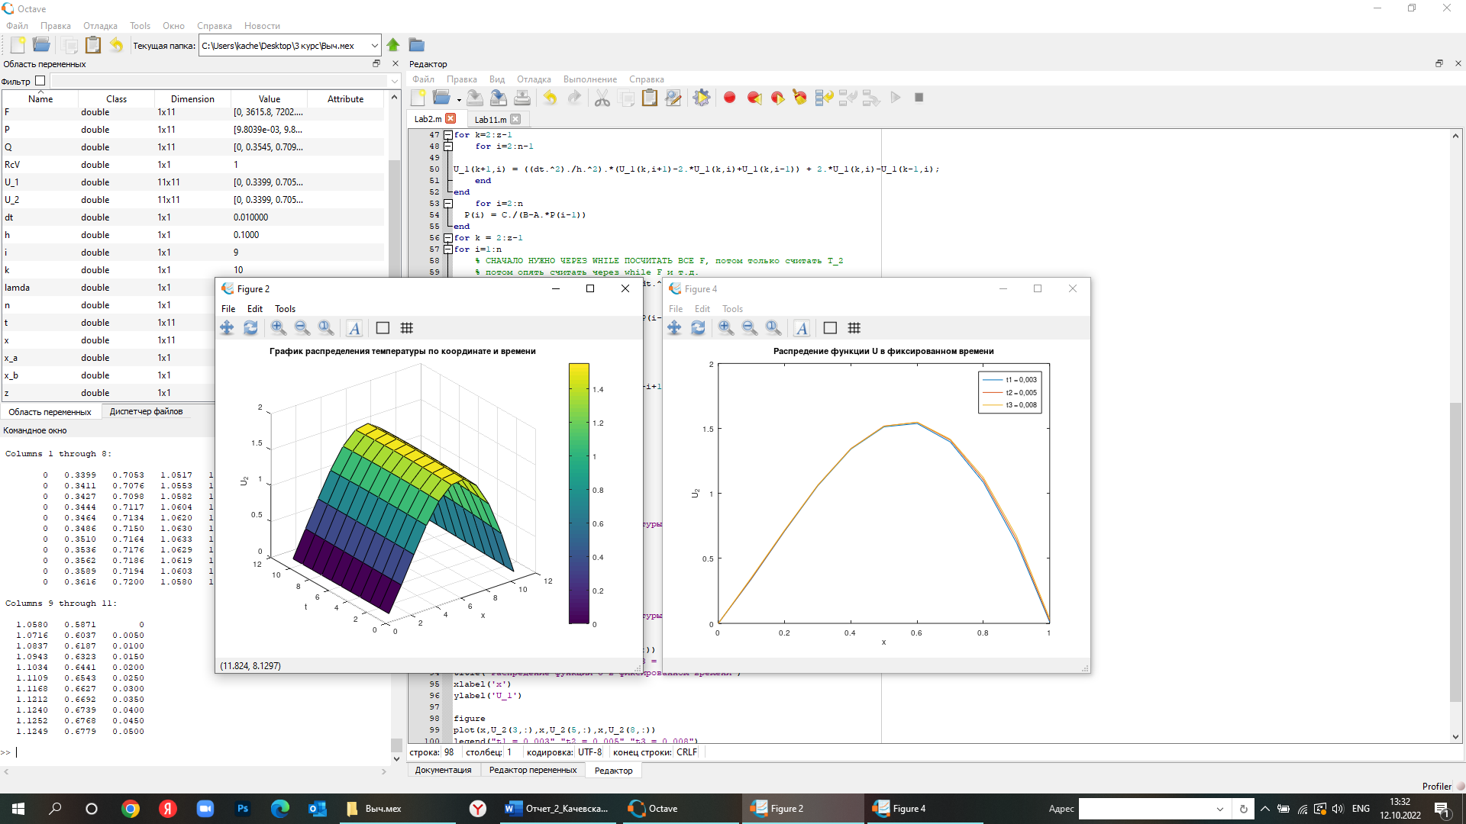



Таблица распределения температуры о координате и времени.

